苗栗縣汶水國小113學年度藝術深耕教學計畫【陶笛】教學活動簡案
領域/科目 |  | 生活領域/音樂 |  | 設計者 |  |  | 主 教 學 | 鄭仁富老師
 |  |  |  |  |  |  | 協同教學 | 周年懷
實施年級 |  | 一年級 |  | 總節數 |  |  | 共3節，120分鐘
單元名稱 |  | 認識陶笛及音階練習
設計依據
學習  重點 | 學習  表現  學習  內容 |  | 5-I-1覺知生活中人、事、物的豐富面貌，建立初步的美感經驗。  5-I-2在生活環境中，覺察美  的存在。  1a-II-1展現自己能力、興趣與  長處，並表達自己的想  法和感受。  2a-II-1覺察自己的人際溝通方  式，展現合宜的互動與  溝通態度和技巧。  Aa-II-1自己能做的事。  Aa-II-2 自己感興趣的人、  事、物。  C-I-5知識與方法的運用、組合  與創新。  2-Ⅰ-2 說出所聽聞的內容。 |  | 核心素養 | 生活-E-A2 學習各種探究人、事、物的方法並理解 探究後所獲得的道理，增進系統思考 與解決問題的能力。  生活-E-A3  藉由各種媒介，探索人、事、物的特性與關係，同時學習各種探究人、事、物的方法、理解道理，並能進行創作、分享及實踐。  生活-E-B3  感受與體會生活中人、事、物的真、善與美，欣賞生活中美的多元形式與表現，在創作中覺察美的元素，逐漸發展美的敏覺。  綜-E-A1  認識個人特質，初探生涯發展，覺察生命變化歷程，激發潛能，促進身心健全發展。
教材內容 |  |  | 自編
教學設備/資源 |  |  | 陶笛、節拍器、音樂播放器
學習目標
一、認識陶笛的基本構造。
二、學習正確的吹奏姿勢及呼吸方法。
三、掌握陶笛吐音技巧。
四、熟悉單音音階的指法與演奏。
五、 培養對音樂的興趣與欣賞能力。

【第一節：認識陶笛與基礎知識】教學活動設計
教學活動內容及實施方式 |  |  |  |  |  |  |  |  | 時間 | 學習評量重點
一、引起動機：  (一)播放一段優美的陶笛演奏，引起學生興趣。  (二)詢問學生對陶笛的認識，並分享自己學習陶笛的心得。  二、發展活動：  (一)介紹陶笛構造：  1.展示陶笛，一一介紹各個部位的功能。  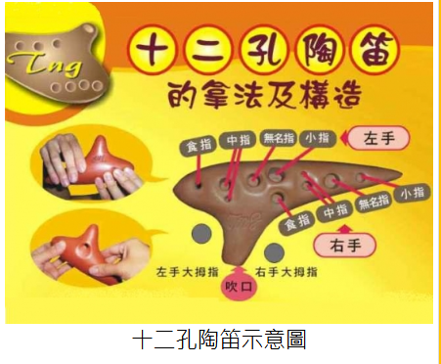  2.學習正確吹奏姿勢：  (1)示範正確的吹奏姿勢，強調嘴唇與吹口的接觸方式。  (2)提醒學生保持身體放鬆，自然呼吸。  3.練習腹式呼吸：  (1)引導學生進行腹式呼吸練習，感受腹部起伏。  (2)說明腹式呼吸對吹奏陶笛的重要性。  (二)掌握吐音技巧  1.什麼是吐音：  (1)解釋吐音的概念，並示範如何運用舌頭控制氣流。  (2)說明吐音在演奏中的作用。  2.吐音練習：  (1)讓學生跟著節拍器練習吐音，逐漸加快速度。  (2)鼓勵學生用不同的力度和速度進行練習。  三、課程總結  (一)提醒學生練習吹奏時儘量把陶笛掛在胸前以免摔裂。  (二)盡量用Tu運舌方式。 |  |  |  |  |  |  |  |  | 5分  30分  5分 | 能分享自己感想  態度：能專心聆聽老師講解與積極參與學習  認知與技能：能理解老師說明並展現技能
【第二節：認識陶笛及指法】教學活動設計
教學活動內容及實施方式 |  |  |  |  |  |  |  |  | 時間 | 學習評量重點
- 引起動機  預習前次上課內容，例如：使用陶笛呼吸方法？吹奏方式?如何運指?  二、發展活動  (一)陶笛外觀  1.一般是指六孔(英式)和十二孔(日式)兩種設計。  2.目前台灣和日本製造技術越來越成熟，使喜愛陶笛音樂的人有更多選  擇。日本比台灣早發展和製作，尤其是十二孔的潛艇形陶笛，更受到  大家喜愛。  (二)陶笛種類  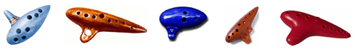  • (三)介紹音階及示範：  1.利用音階圖，向學生展示Do、Re、Mi、Fa、Sol等音的位置。  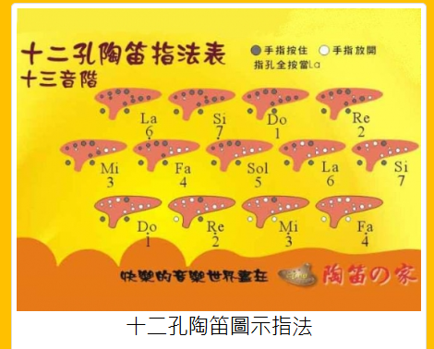  • 2.學習指法：  (1)示範每個音的指法，並讓學生跟著練習。  (2)提醒學生注意手指的按法和力度。  • 3.演奏單音音階：  (1)讓學生從低音到高音，逐一吹奏單音音階。  (2)鼓勵學生用不同的速度和節奏進行演奏。  三、課程總結  (一)下課時間請小朋友多練習音階，及吐氣。 |  |  |  |  |  |  |  |  | 5分  30分  5分 | 能正確操作  態度：能專心聆聽老師講解與積極參與學習  認知與技能：能理解老師說明並展現技能
【第三節：陶笛的音階練習】教學活動設計
教學活動內容及實施方式 | 時間 | 學習評量重點
一、引起動機  (一)複習第上一堂課內容：  1.再次複習C大調Do、Re、Mi、Fa、Sol的指法。  二、發展活動：  (一)學生輪流吹奏，教師給予個別指導。  (二)逐一練習各個音的吹奏。  (三)完整吹奏C大調Do、Re、Mi、Fa、Sol。  (四)節奏練習：  1.介紹簡單的節奏符號。  2.以拍手、踏腳的方式練習節奏。  3.將節奏應用在音階練習中。  三、課程總結  (一)學生輪流上台表演，其他同學給予掌聲鼓勵。  (二)教師給予鼓勵和建議。 | 5分  30分  5分 | 態度：能專心聆聽老師講解與積極參與學習  能分享自己感想
教學省思：一年級的孩子對陶笛充滿好奇，學習陶笛不僅能培養音樂興趣，更能提升他們的專注力、協調性與自信心。針對本班第一次學習陶笛有幾個對年紀較小的初學者的建議：
- 從遊戲中學習： 將樂理知識融入遊戲中，例如：透過拍手、跺腳來學
習節奏，用肢體動作表現音高。將音樂與律動結合，讓孩子們在動態中感受音樂。
- 耐心與鼓勵
1.循序漸進：根據孩子的學習進度，調整教學內容。
2.鼓勵嘗試：鼓勵孩子們勇於嘗試，不要害怕犯錯。
3.肯定進步：及時肯定孩子的進步，給予他們自信心。

